مخاطر الطبيعة
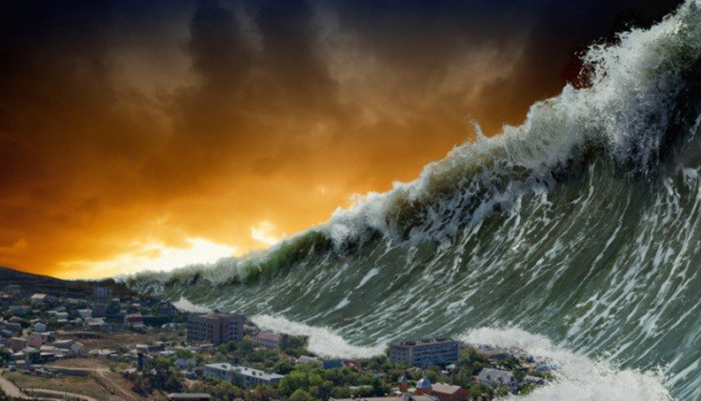
الكوارث الطبيعية تتكوّن الطبيعة من مجموعةٍ من العناصر المختلفة والمتنوّعة من حيث الأشكال والأحجام والألوان، والتي خلقها الله كما هي ولا دخل للإنسان أو السلوكيات البشرية بها، وهي كما ذكرنا متنوّعة كالمطر، والغابات، والبحار، والجبال وغيرها الكثير، وتكون في وضعها الطبيعي حتّى يقوم الإنسان بسلوكياتٍ خاطئةٍ تجاهها من تلوثٍ وقضاءٍ على الثروات الحيوانية والنباتية على سبيل المثال، أو يكون التأثير السلبي ناتجاً عن أسبابٍ أخرى مدمرةٍ تُحدث الخلل في عناصر الطبيعة فيما يعرف بالكوارث الطبيعية، فهي حالات دمارٍ تصيب عناصرَ معينةٍ في الطبيعة بأذىً وخسائرَ في الأرواح والممتلكات..

